**And&iOS商店后台创建订阅**

**iOS创建订阅**

1. **点击进入app内购买项>管理,点击加号新建订阅，如果是自动续期的订阅则选择自动续期订阅，否则选择非续期订阅，此处以自动续期订阅为例**

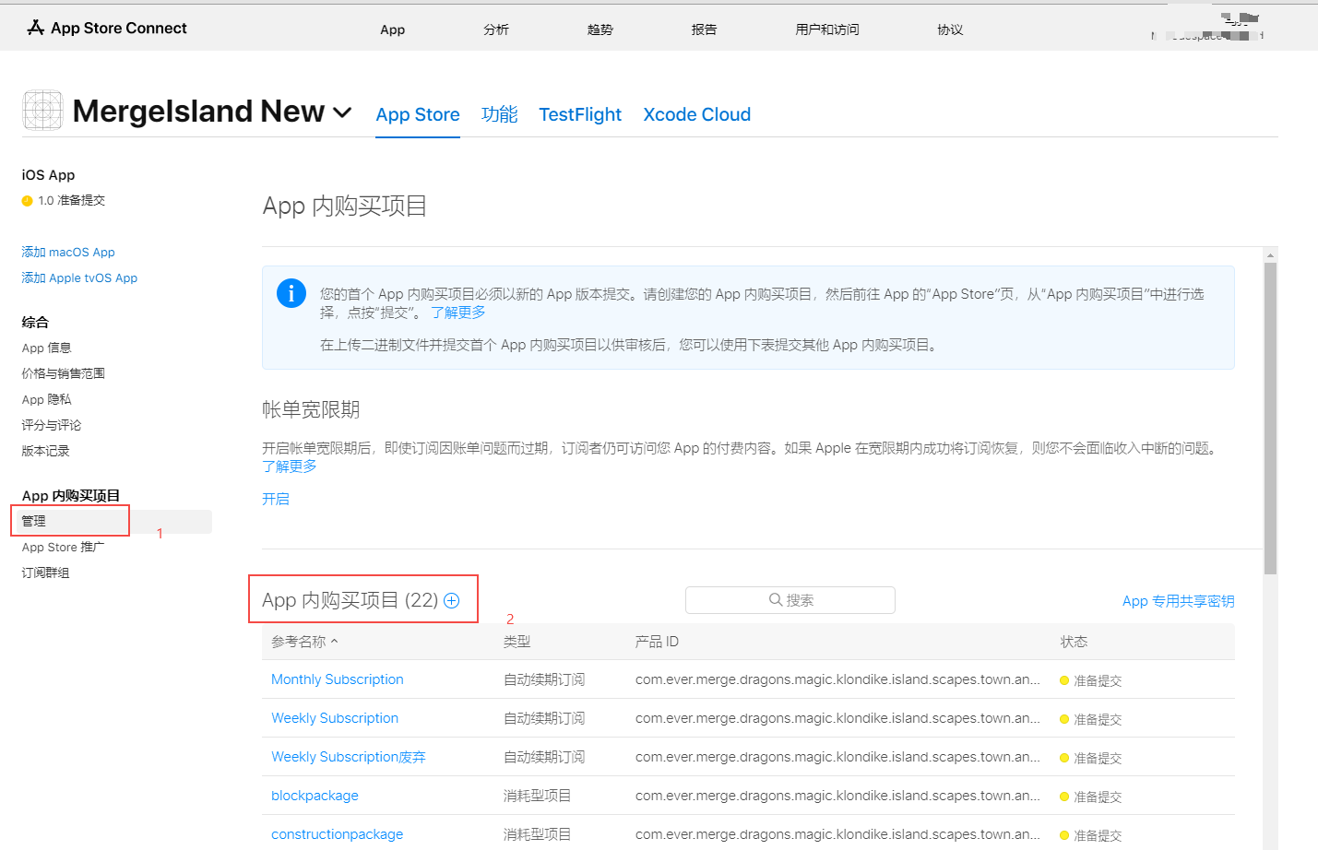

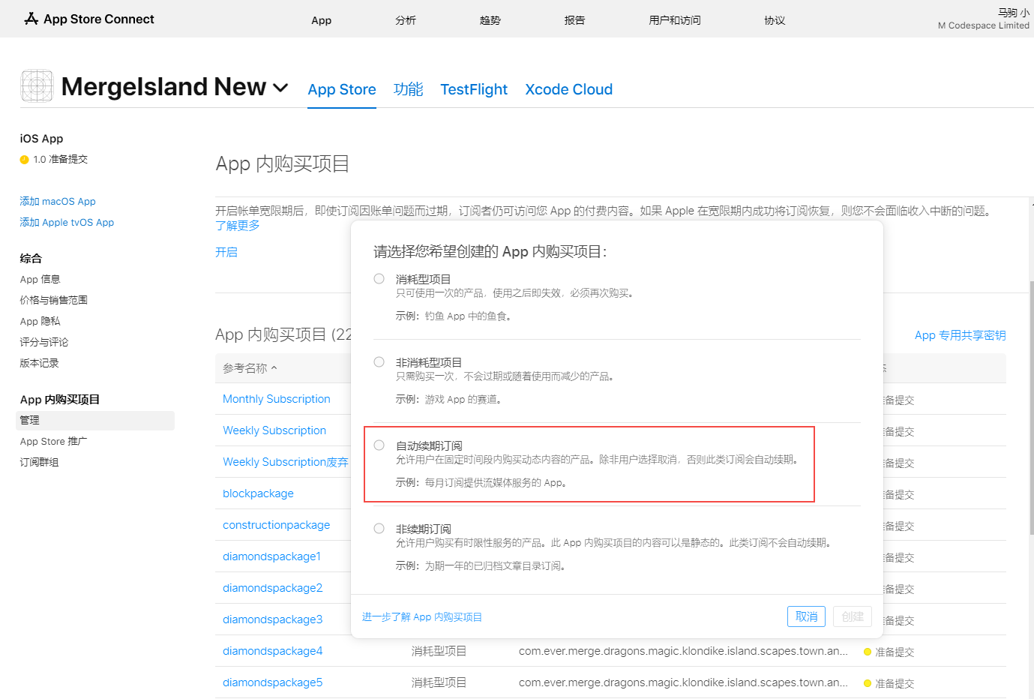

1. **参考名称自定义，能体现商品内容就行，产品ID一般是包名_名称_价格，产品ID不可重复使用**

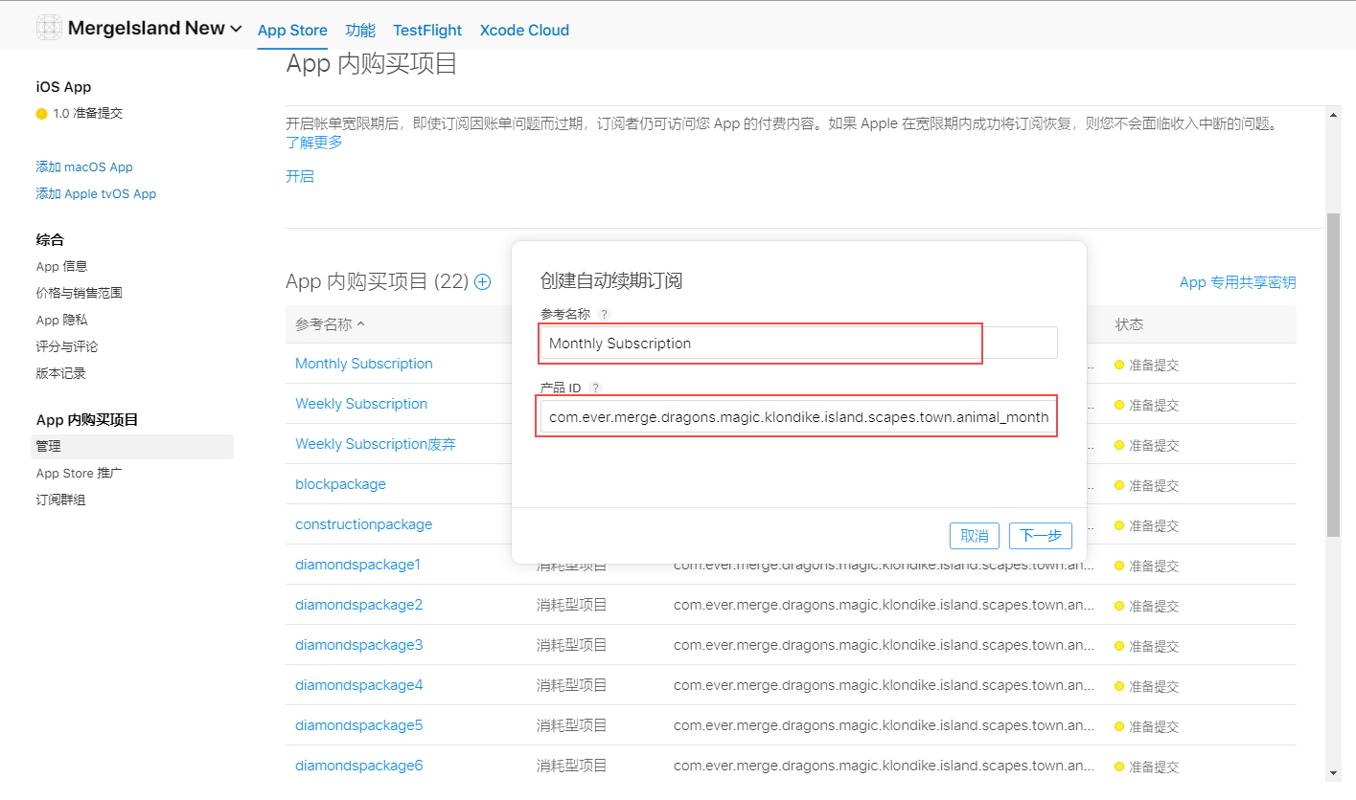

1. **如果之前已经新建过订阅群组则选择之前的订阅群组就行，如果之前没有新建过订阅群组则需要新建订阅群组，是否需要新建订阅群组参阅：**

（一个订阅不能属于多个群组，也不能在创建之后更改所属群组）

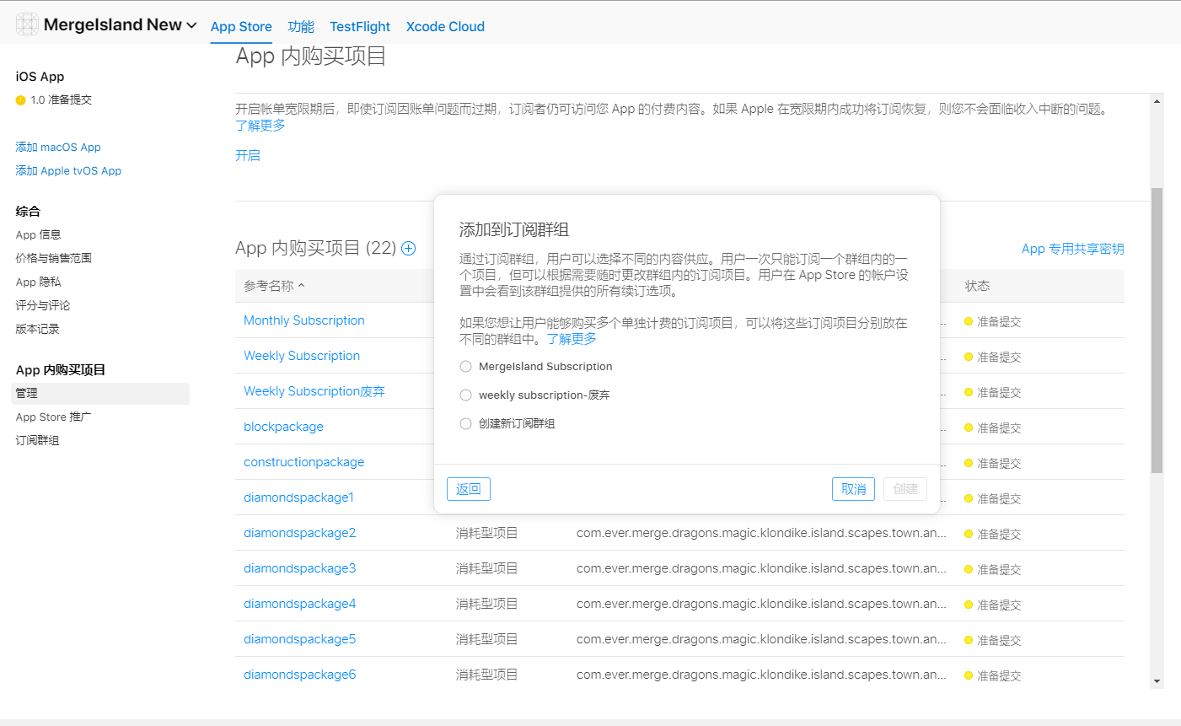

1. **创建了订阅产品后会被引导至其信息页以添加更多详细信息。从“订阅时限”下的下拉菜单中选择一个时限。在“订阅价格”下，**[为自动续期订阅设定价格](https://help.apple.com/app-store-connect/#/devc9870599e)**。在“本地化版本”下，点按添加按钮（+），为本地化显示名称添加语言。输入您的本地化信息。**

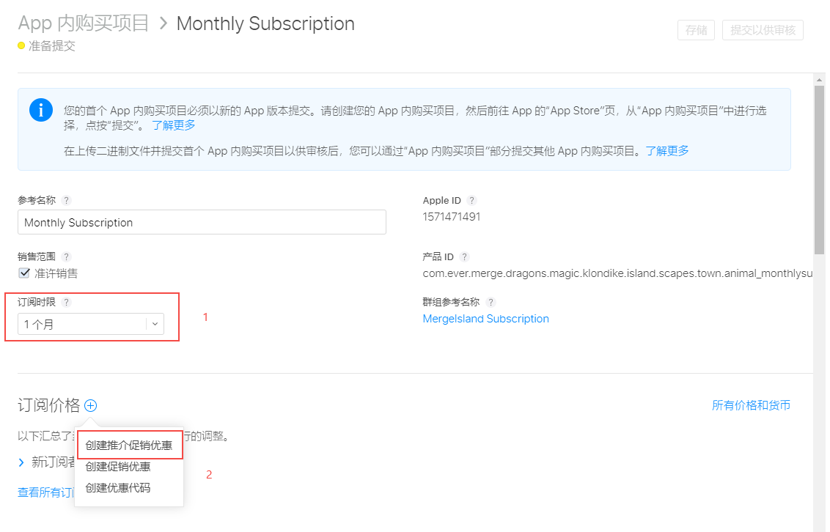

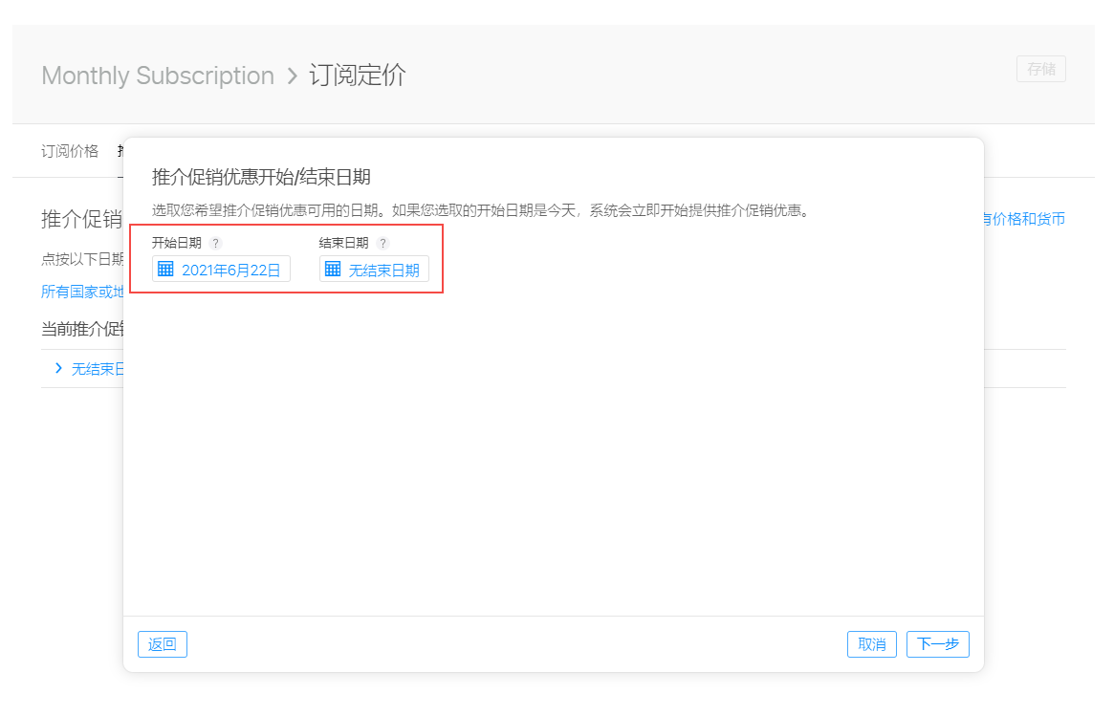

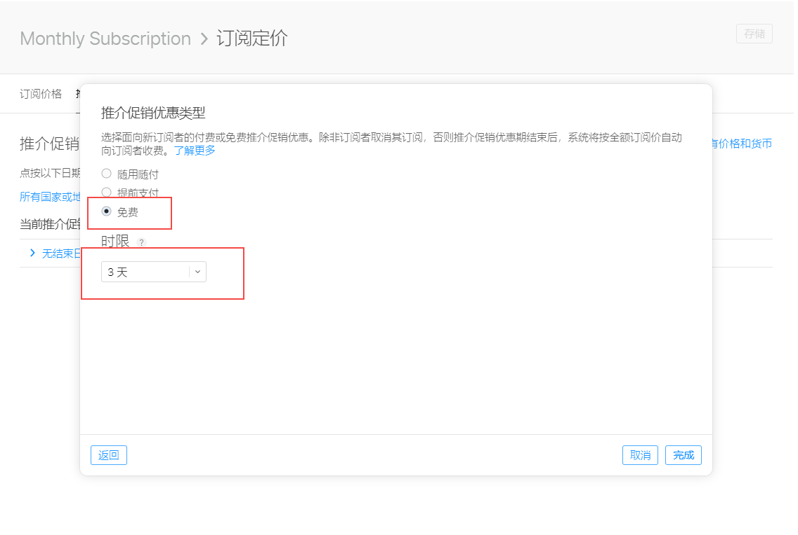

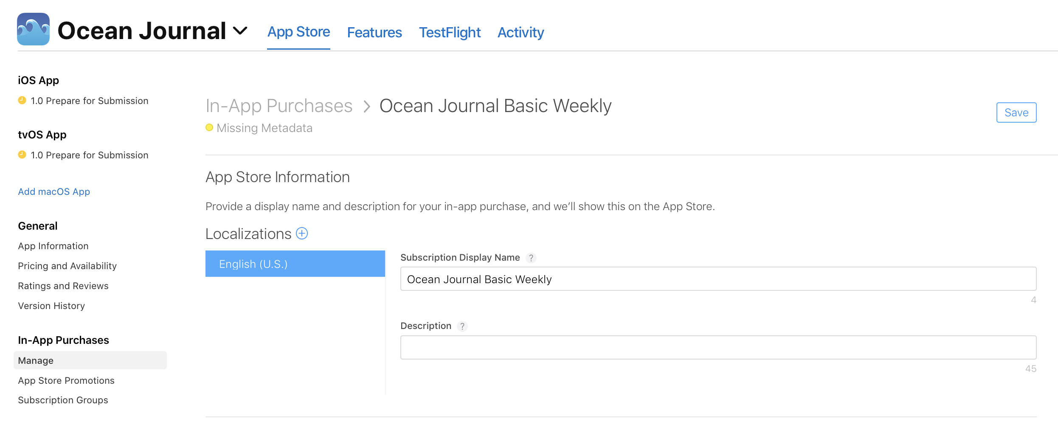

1. **在“审核信息”下提供有助于“App 审核”团队审核您的 App 内购买项目的任何其他信息。点按“存储”订阅就创建好了**

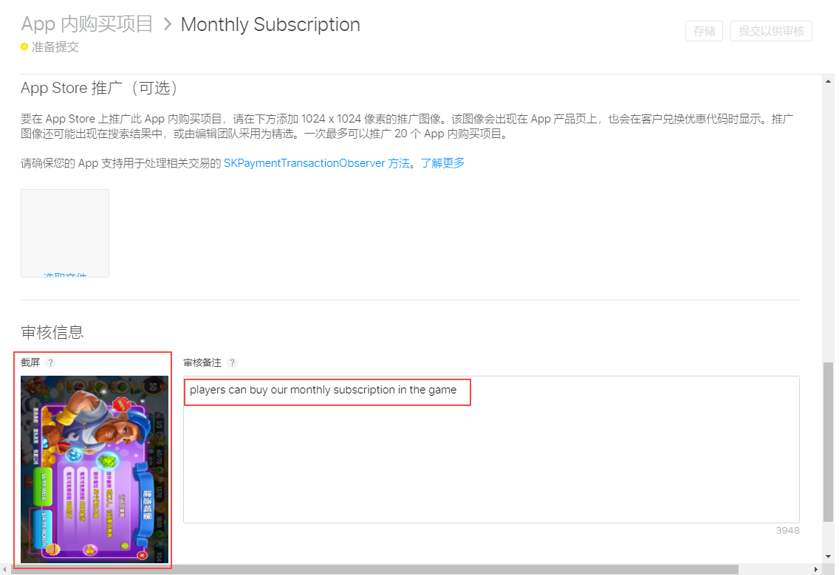

注意：在用户可以选择多个订阅的情况下，且每个订阅都有免费试用的机会，如果希望用户只享有一次免费试用的机会，则这些订阅需要都创建在同一个群组中

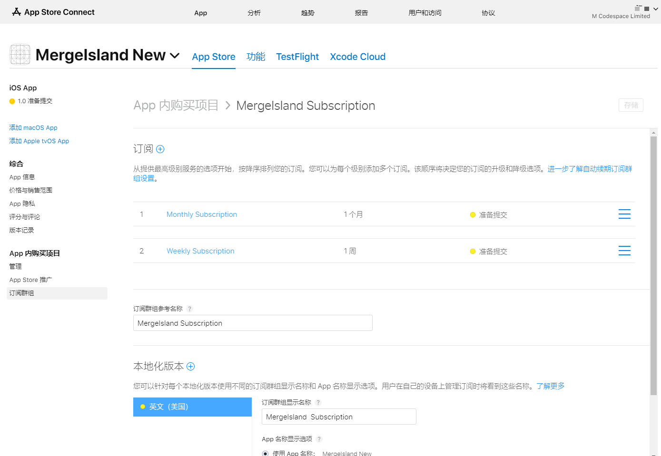

订阅创建完后需要提供给研发一个共享密钥，重新生成一个发给研发，如果研发反馈验证不成功则检查一下有没有更新协议

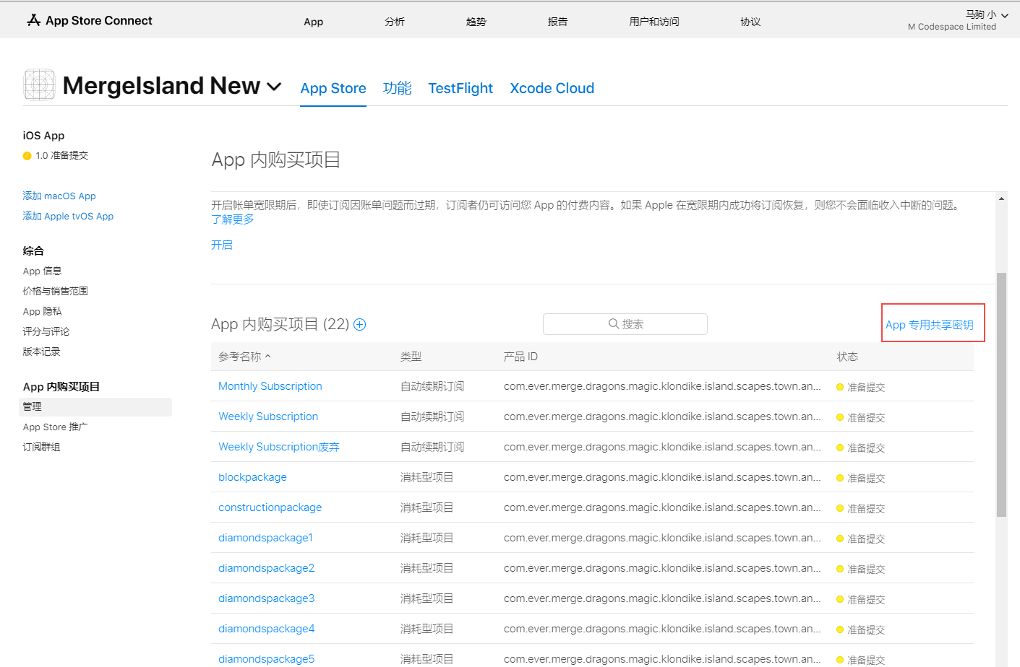

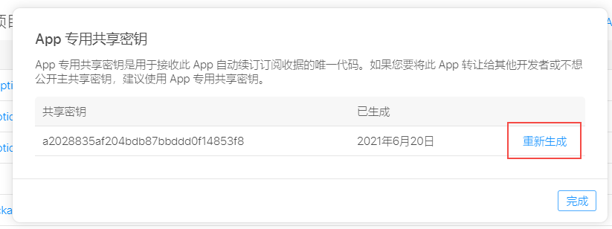

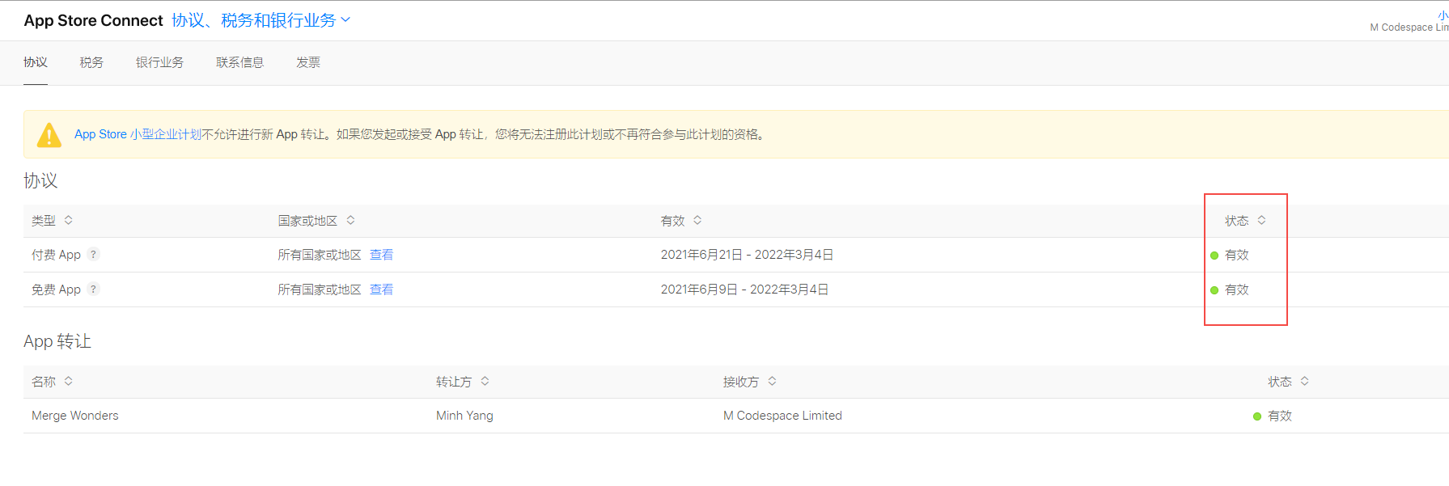

**And创建订阅**

1. **打开 Play 管理中心，然后转到**[**订阅**](https://play.google.com/console/developers/app/subscriptions/setup)**页面（创收 > 商品 > 订阅）。**
2. **点击创建订阅。**
3. **输入订阅详情。**

* **名称**：商品的简称（最多 55 个字符，但我们建议您将名称长度控制在 25 个字符以内，以便名称能够在所有环境中正确显示），例如“沉睡药水”。
* **说明**：对商品的详细描述（最多 80 个字符），例如“立即让服用者陷入沉睡”。
* **福利**：提供最多 4 项福利，每项福利应体现订阅的一项功用（每项最多 40 个字符）
* 福利应突出表明订阅产品的功用，让用户更好地了解您的订阅提供的内容，例如“畅享全部电视节目和电影”。
* 由于并非所有用户都有资格享受促销价格或免费试用机会，因此福利**不能**提及免费试用或价格，例如不得提及“免费试用7天”。

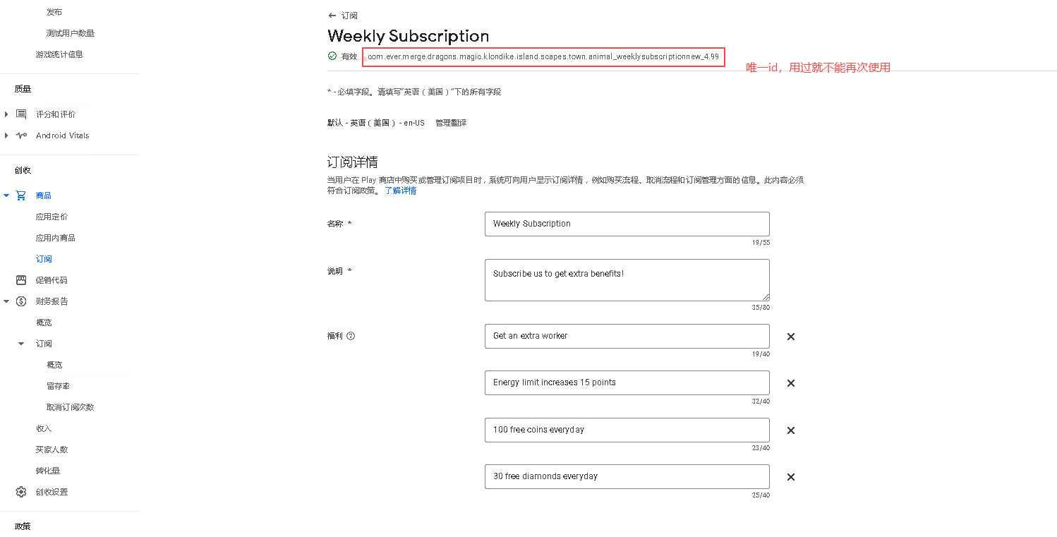

1. **在“价格”部分中输入价格详情：**

* **结算周期**：选择对帐单的时间间隔。
* **默认价格**：输入默认价格，或从现有定价模板导入价格；系统可根据默认价格生成其他国家/地区的当地价格。系统会根据当日汇率及相应国家/地区特定的定价模式生成当地价格。在本地货币不受支持的国家/地区，系统会使用您设置的默认价格。

1. **在“订阅设置”部分选择和定义其他选项：**

* **免费试用**：您可以让用户先试用您的订阅，然后再付费订阅。如果选择**已启用**，请选择您希望让用户可免费试用的天数。（请参见[下文](https://support.google.com/googleplay/android-developer/answer/140504?hl=zh-Hans#free)）
* **初次体验价**：您可以让新订阅者在指定时长内享受折扣价。如果设置此选项，相应价格必须在系统接受的价格范围内，并且每日费用必须低于原价。（请参见[下文](https://support.google.com/googleplay/android-developer/answer/140504?hl=zh-Hans#intro))
* **宽限期**：您可以给用户一些宽限时间来解决付款问题，在此期间保持其订阅的有效状态。宽限期可以是 3 天、7 天或 14 天。(请参见[下文](https://support.google.com/googleplay/android-developer/answer/140504?hl=zh-Hans#grace))
* **重新订阅**：如果您启用重新订阅功能，用户在取消订阅后还可以通过 Play 商店重新订阅。(请参见[下文](https://support.google.com/googleplay/android-developer/answer/140504?hl=zh-Hans#cancellations))

**重要提示**：重新订阅功能仅适用于在所有现用 APK 中均使用结算库 2.0 的应用。

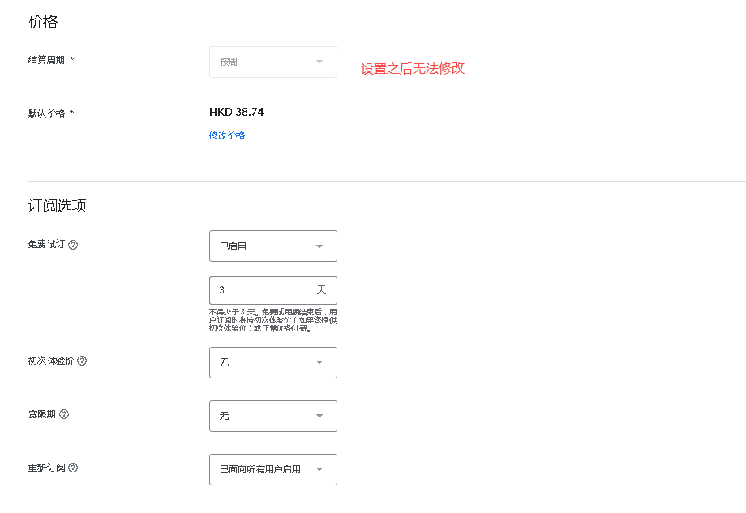

1. **保存后点击启用以启用您创建的订阅。**

* 若要让商品可供购买，必须将商品的状态设为已启用，并且必须发布所属应用。
* 如果您使用的是测试帐号，则已启用的商品在未发布的应用中也可供用户购买。参考 [Android 开发者](https://developer.android.com/google/play/billing/billing_testing.html#billing-testing-real)网站。

**注意事项：**

如果希望一个谷歌账号只能有一次免费试用的机会，则需要在管理订阅设置>免费试用限制栏目选择一次性免费试用所有订阅项目，是否启用暂停，谷歌官方是推荐启用

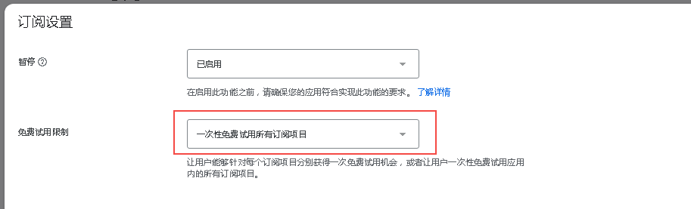

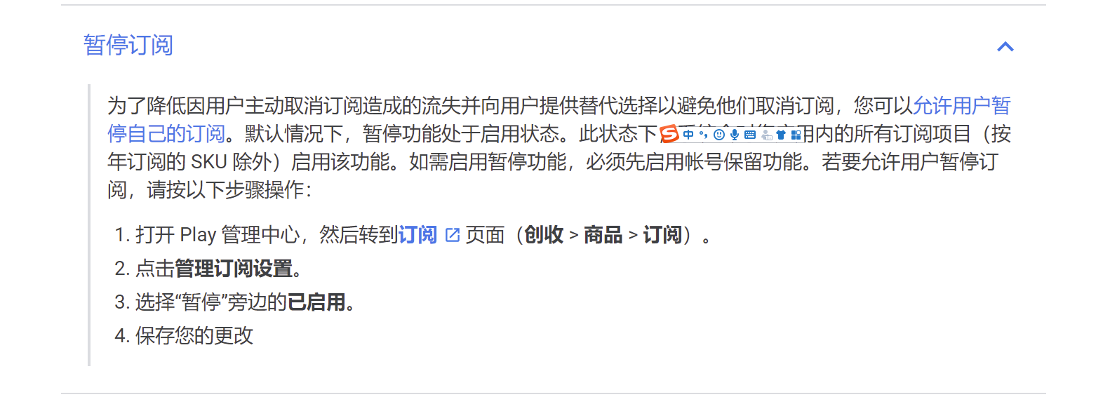

不会出现用户同时购买两种不同类型订阅的情况，研发在写程序的时候会处理，运营无法在后台操作